Отчёт о проведении недели «Охраны Труда» в МБДОУ детский сад № 8 п. Доброполье
Главной целью в сфере охраны труда является сохранение жизни, здоровья и работоспособности человека в процессе трудовой деятельности.
В рамках подготовки и проведения «Всемирного дня охраны труда» в апреле месяце был разработан план, приуроченный к «Всемирному дню охраны труда». Были проведены мероприятия с коллективом сотрудников, воспитанниками и их родителями с целью активизации работы по пропаганде и информированию в сфере «Основы безопасности жизнедеятельности».
Уполномоченный по охране труда, провела внеплановый инструктаж сотрудников детского сада, была проведена проверка состояния безопасности труда и производственной санитарии в дошкольном учреждении, наличие инструкций, расстановка и маркировка мебели в группе, наличие записей проведённого инструктажа по технике безопасности с работниками ДОУ, прохождение своевременного медицинского осмотра всеми сотрудниками согласно графика.
Воспитателями всех возрастных групп с воспитанниками проведены беседы на тему:
«Правила поведения при пожаре»;
«Опасные предметы»;
«Безопасность на улице».
Наглядный материал красочный, доступный, понятный; дети активно отвечали на вопросы, вместе строили умозаключения о том, что можно делать, а что нельзя и почему нельзя.
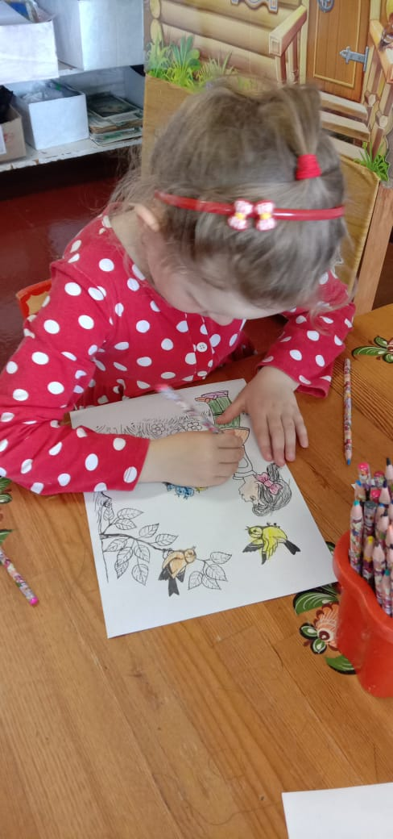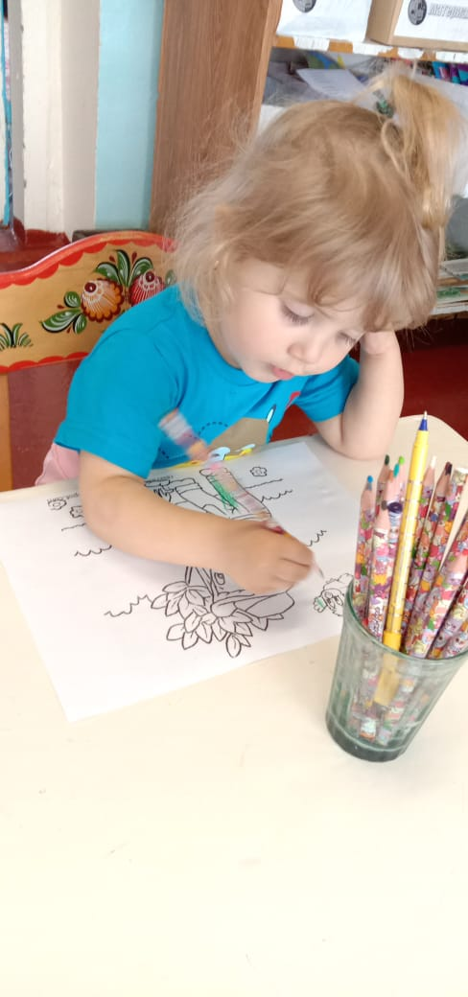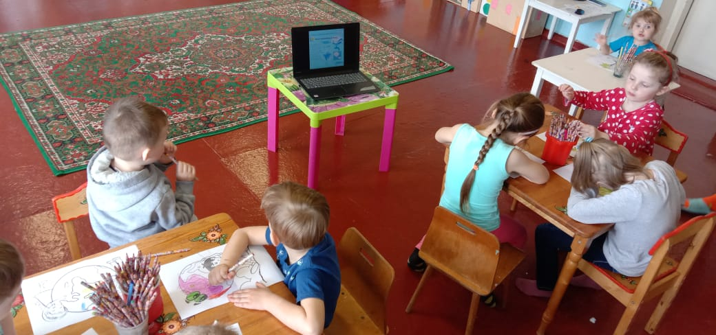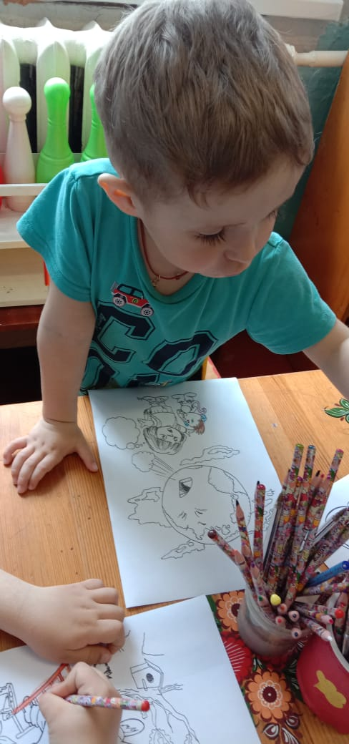
Оформлена стенгазета «Всемирный день охраны труда», обновили информацию на стенде по безопасности важной и доступной информацией.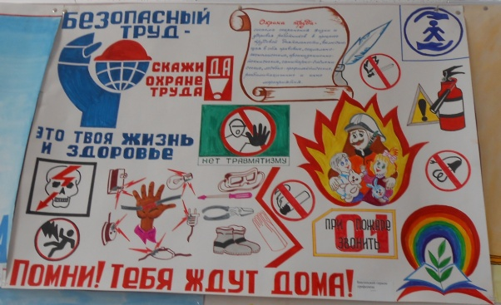
В игровой форме детям предоставлены знания о вредных и опасных моментах, когда ребёнок находится один дома.
Прошла выставка лучших детских рисунков, выполненных совместно с родителями на тему «Охрана труда – глазами детей».
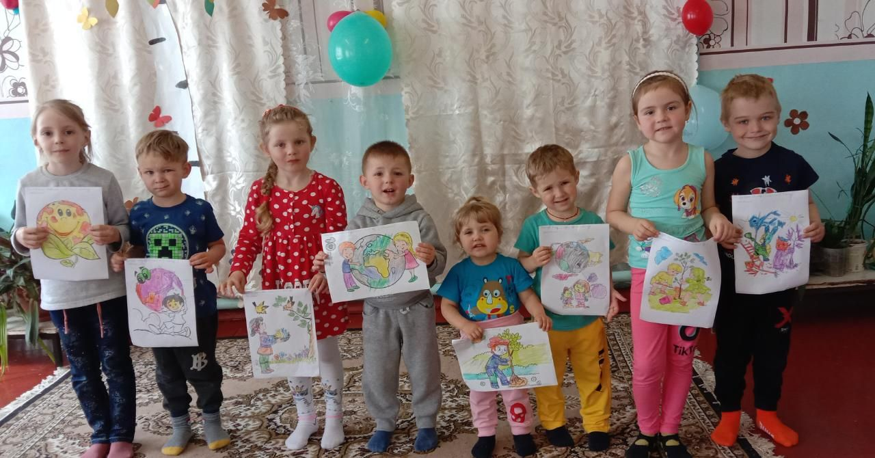
Для родителей подготовили консультации «Безопасность детей в быту», памятки по охране труда.
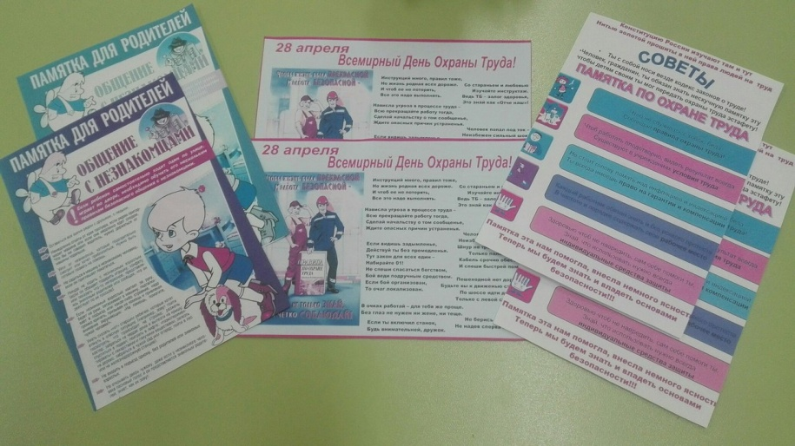
Уполномоченным по охране труда провела викторину для сотрудников - «Охрана труда – забота твоя», на котором освещены вопросы особенностей труда женщин, педагоги активно обменялись мнениями по данному вопросу.
Провели субботник и посадка саженцев , при проведении которого соблюдались правила по охране труда.
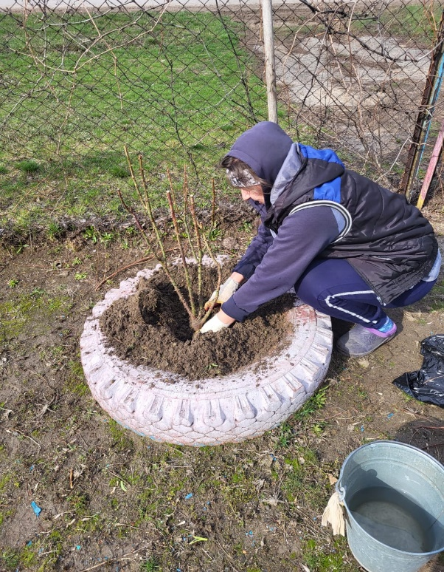
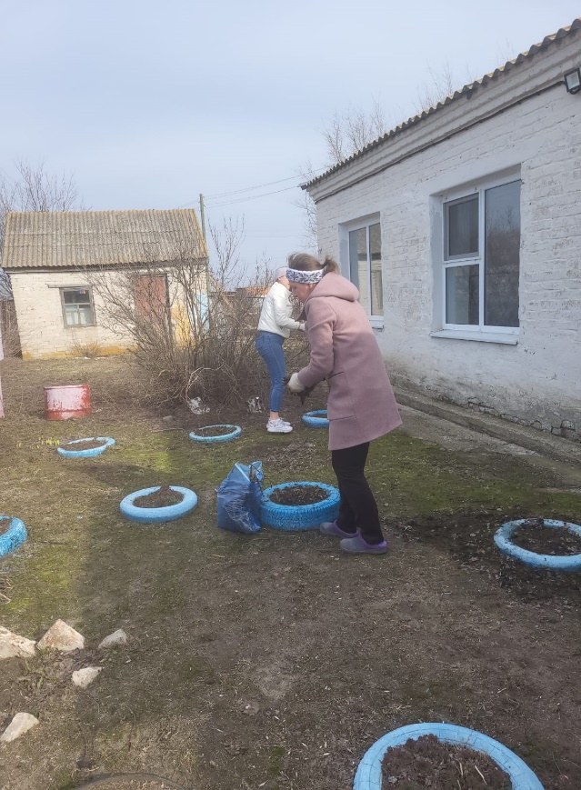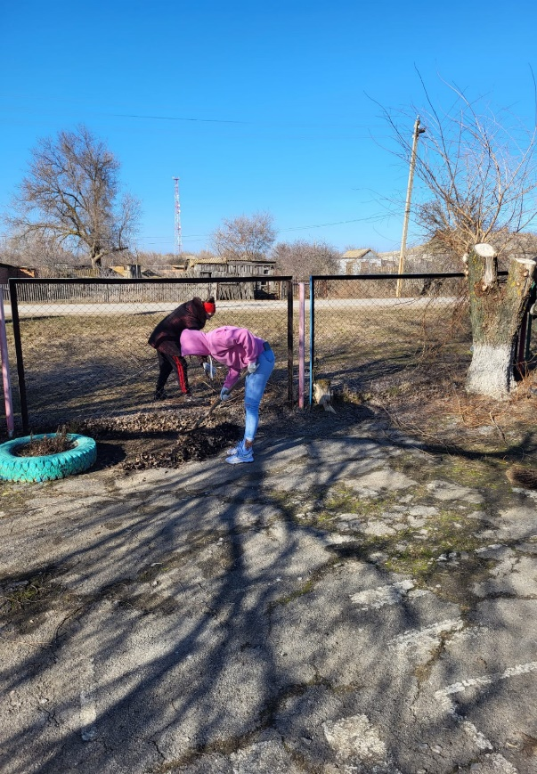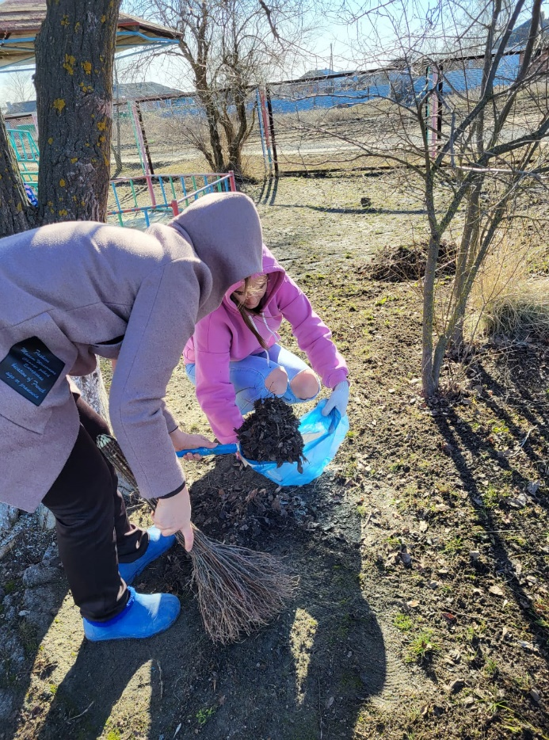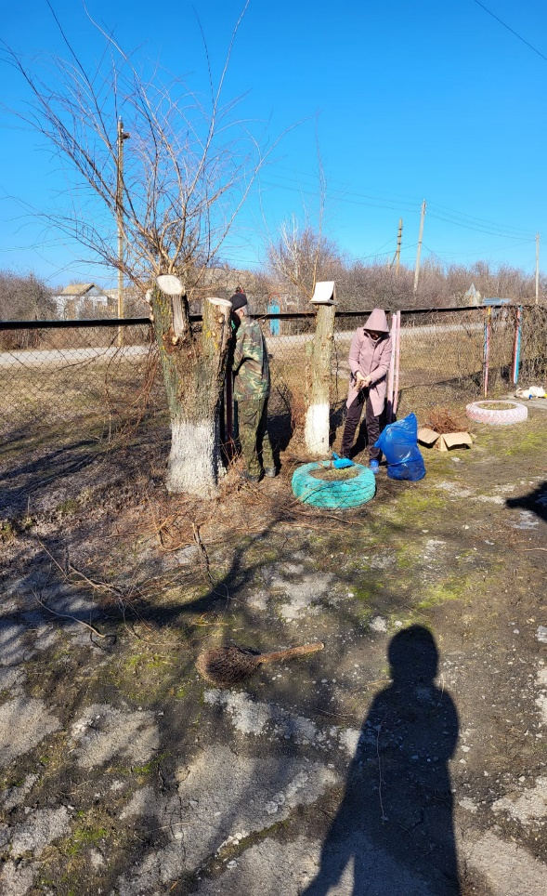
По результатам проверок, проведенных в ходе «Недели охраны труда», было проведено итоговое собрание коллектива, на котором были вынесены следующие предложения о моральном и материальном поощрении работников за активное участие в работе по созданию здоровых и безопасных условий труда в детском саду. По итогам работы собрания были утверждены мероприятия по устранению выявленных недостатков, установлены сроки и ответственные лица за выполнение мероприятий по улучшению условий и охраны труда.
Отметила, что мероприятия посвященные данному празднику проводятся для того, чтобы показать, каким образом создание и продвижение культуры охраны труда может способствовать снижению травматизма и связанной с работой заболеваемостью. Ежегодное проведение «Всемирного дня охраны труда» служит своеобразным «смотром» готовности, отправной точкой в очередном улучшении профилактической работы по безопасности трудовой деятельности.

